

四川科强电子技术有限责任公司

KQ-CX电力线路在线查询仪使用说明书

_______________________________________________________________________________
四川科强电子技术有限责任公司
地址：成都市人民南路四段9号中国科学院成都计算所
网址：http://www.kqetc.com http://www.Kq100.com
E-mail：ct3609@263.net ct3609@126.com
Tel：028-85243080；68591085
Fax：028-85248667

KQ-CX电力线路在线查询仪使用说明
- 产品概述
矿企业电力线路繁杂，走线混乱，技术电工跳槽频繁，厂矿企业电力线路繁杂，走线混乱，技术电工跳槽频繁，造成技术资料缺乏，给企业电力维修、维护造成困难，企业拉闸查询 又会造成厂矿企业的不必要的损失，为此科强公司最近成功开发了能准确判别电力线路相线的新产品 — 电力线路查询仪。
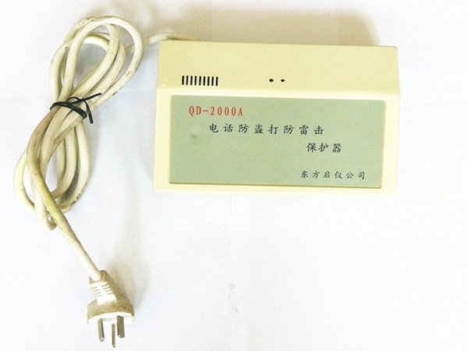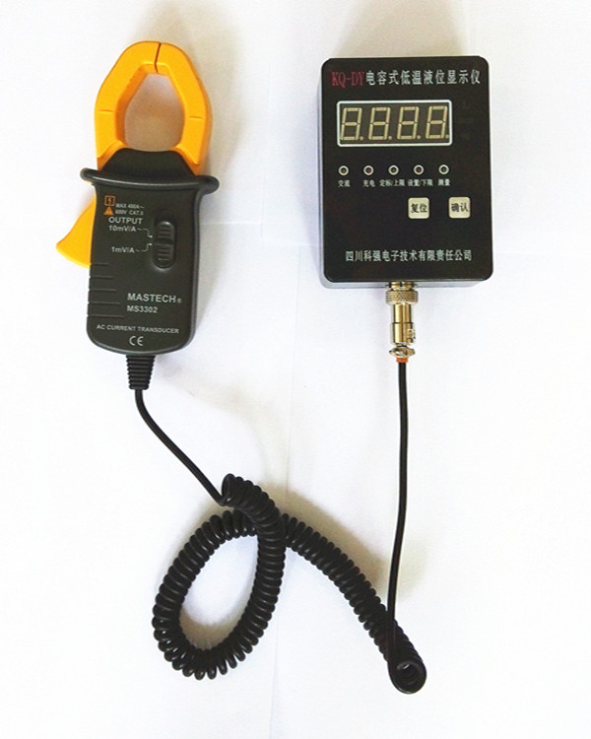

图1.1 KQ-CX电力线路在线查询仪主机 图1.2 KQ-CX电力线路在线查询仪分机
- KQ-CX电力线路在线查询仪特点：
在供电情况下，不用停电，能够分辩出用电设备自下而上的唯一用电线路路径，从分支开关直到总开关，由哪一条分支开关，电力线供应设备用电，以及受测电力线与总开关相线唯一对应。
理清整个企业内部电力线路走向以及各用电设备的各开关回路以及相线关系，从而为企业在设备检修、维护、停电管理、故障抢修时提供帮助；做到只对设备检修的最末端分支点停电，减小停电范围，提高工作效率；准确判相，做到各用电设备相线与电力线相线完全对应一致；也可以为工厂安全用电以及“四分”线损管理提供必要的参考数据。企业可根据这些数据提高用电线路的安全性和减少线损，节约用电成本
- KQ-CX电力线路在线查询仪设置：
查询仪由主机(发射信号)，分机(接收信号)两部份组成
操作方法：将发射信号的主机插放需要查询的线路上(220V)，然后接收分机在进线控制柜(分线柜)逐相(线)，钳套检测
发射主机两线必须对应插入220V火、零线被查询的线路后，(注意：只能接入220V，接入380V肯定损坏发射主机)，主机电源绿灯常亮，红灯闪烁(1秒/次)，表示正常(发射)工作。
接收分机操作：
1、 接收分机开机：按“确认”键不松动，直到显示0000松开“确认”键，开机。
2、关机：按一下“复位”键关机
3、接收分机信号衰减设置
对分机信号衰减值越大，抗干扰信号越强，但灵敏度下降，反之，衰减值越小，抗干扰信号变差，但灵敏度提高，本机可设1一50倍衰减。
◆设置方法：长按“确认”键分机开机，显示从0000一8888显示，当显示3333左右时，长按“复位”键，进入设置状态，“设置”灯亮，LED显示之前已设定的衰减信号，按“复位”键关机，放弃设置。按“确认”键进入设置状态， LED闪烁进入用户修改参数，按一下“确认”键衰减倍数加1。 按一下“复位”键衰减倍数减1。
当设置完参数后，长按“确认”键直到“测量”灯闪烁，新设置的衰减倍数被永久保存。长按“复位”键直到“测量”灯闪烁，放弃本次设置，不修改当前衰减倍
4、检测方法
当发射主机按照要求接入 用户电源火、零线后，主机工作，当红灯闪烁时，主机发射信号。此后，接收分机将“嵌头”嵌入带检测的线路上。按一下“确定”键，LED计数清零，计数器每秒加1。当显示“0×××”，“设置”灯点亮，亦检测到本条线路，如果显示“一×××”，“设置”灯点亮，表示本条回路的零线线路，如果LED计数超过6秒，仍在计数，亦表示非本条线路。
5、充电
当电源适配器接入后，LED自检，自检完成后，“测量”灯闪烁，按一下“复位”键关机，进入自动充电状态，此时“交流”“充电”灯点亮。当“充电”灯熄灭时表示充电已完成。注意，其它状态均不会对分机充电。
6、电池低电检测
当采用电池供电检测时，“充电”灯点亮，表示“电池”电量即将耗尽，请尽快充电，如不即时充电，分机会随时停止工作。
7、显示“0×××”，“-×××”说明
“0×××”，“-×××”的×××表示检测到的信号强度，用户可根据这些“×××参数比较出同相、非相以及干扰，比较方法信号线路的“×××”值远远大于没有信号的 “×××”值。
8、“定标”指示灯
“定标”灯点亮表示瞬时捕捉到信号，但是对于什么样的信号无法确定，“定标”只是做快速辅助检测作用。

四川科强电子技术有限责任公司
地址：成都市人民南路四段9号中国科学院成都计算所
网址：http://www.kqetc.com http://www.Kq100.com
E-mail：ct3609@263.net ct3609@126.com
Tel：028-85243080；68591085 Fax：028-85248667

